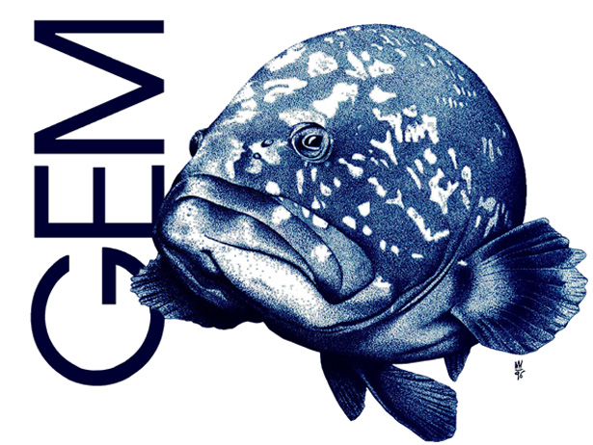 |  | Protocole de sécurité pour la participation aux missions en plongée scaphandre ou en apnée, organisées par le GEM
Ile des Embiez, le vendredi 31 juillet 2026

Règles communes pour les plongeurs en apnée et en scaphandre

1 – Toute mission est sous la responsabilité
- d’un chef de mission pour la qualité scientifique vis-à-vis des objectifs d’inventaires, de suivis ou de gestion des populations du mérou, des espèces associées ou de l’écosystème,
- d’un chef d’opération, responsable de la sécurité pour la plongée en scaphandre et un chef opération apnée, nécessaires aux différentes équipes pour l’accomplissement de la mission. Chaque responsable connaît toutes les procédures d’urgence et d’évacuation et aura désigné au moins 2 de ses collègues qualifiés pour le remplacer dans les missions en cas d’indisponibilité.
Il n’est pas exclu que la même personne puisse cumuler ces fonctions si elle en a les compétences, pour des petites missions légères n’excédant pas 5 plongeurs ou 6 apnéistes.

2- Toute mise à l’eau ne peut avoir lieu qu’après avoir montré aux chefs d’opérations :
Son attestation d’assurance individuelle en responsabilité civile ou son équivalent (par exemple la licence FFESSM ou FNPSA en cours) et son certificat médical d’aptitude valable au moment des opérations (moins d’un an pour tous et délivré par le médecin du sport pour les apnéistes),
Rappel : l’assurance du GEM ne couvre que la responsabilité civile, c'est-à-dire le dommage causé à autrui.

3 - Toute sortie en mer par bateau sera exclue en cas de conditions météorologiques défavorables rendant la navigation difficile et trop lente en cas d’évacuation nécessaire (un vent de force 6 Beaufort étant la limite dans tous les cas). Cependant, une mise à l’eau en partant du bord à la palme peut être réalisée si les chefs d’opérations le jugent possible sur le plan sécuritaire (baie abritée par exemple).

4 - Une parfaite coordination sera organisée au « briefing » qui précède la plongée suivant les conditions de courants, de visibilité, de trafic maritime, de vent et de mouillage entre les chefs d’opérations, les responsables de palanquées et le pilote du bateau support (sites d’immersion, de parcours et de récupération).

Règles particulières pour la plongée en scaphandre

5 - Pour les plongeurs en scaphandre la carte et le livret de CAH à jour avec le certificat médical valide (1an ou 6 mois si + 40 ans) seront présentés au chef d’opération.

6 - Le plongeur ne s’immergera que s’il se sent lui-même en pleine possession de ses moyens et en condition physique suffisante pour ne faire courir aucun risque à lui-même ou à son coéquipier. Le chef d’opération dispensera de plongée tout plongeur lui paraissant momentanément inapte à s’immerger.

7 - Le matériel individuel de plongée utilisé est sous la responsabilité de son propriétaire, celui-ci devra être complet et en parfait état de fonctionnement et d’entretien. Il comprendra tous les équipements prévus pour la sécurité individuelle et celle du binôme (bouée de signalisation, double détenteur révisé, ordinateur et tables de plongée, parachute de signalisation…).

8 - Les règles d’évolution prévues pour les plongeurs classés CAH seront strictement respectées, avec une attention permanente portée au coéquipier et un respect des temps de plongée et de palier.
Le plongeur fournira au chef d’opération les paramètres permettant de remplir la feuille de plongée et informera de tout incident ou accident même minime survenu lors de l’immersion.

9 - Le navire support de plongée sera muni des marques officielles de présence de plongeurs à l’eau et des équipements de sécurité et de secours (bouteilles de secours et de palier, oxygénothérapie, premiers soins, aspirine, eau potable, VHF …).

Règles particulières pour la plongée en apnée

10 - L’apnéistes ne se mettra à l’eau que s’il se sent lui-même en pleine possession de ses moyens. Le chef d’opération dispensera de mise à l’eau tout apnéistes lui paraissant momentanément inapte physiquement.

11 - Le matériel de l’apnéiste est sous la responsabilité de son propriétaire. Il comprendra l’équipement complet individuel pour évoluer en toute sécurité notamment, la bouée de signalisation obligatoire réglementaire (surmontée d’un pavillon alpha ou croix de St André), pour matérialiser sa présence et celle de son binôme, sur le plan d’eau.

12 - Les recommandations et règles d’évolutions pour les apnéistes seront strictement respectées notamment celles de pratiquer en binôme (l’un en surface surveille l’autre en immersion), de matérialiser sa présence à l’aide de la bouée de signalisation, d’évoluer dans un rayon de 50 mètres maximum autour de cette bouée et d’avoir au minimum la maîtrise, en poids constant, d’une zone optimale d’évolution comprise entre 0 - 15m.

13 - La ou les embarcations des apnéistes seront équipées du matériel de sécurité correspondant à la catégorie des embarcations et seront sur le plan d’eau surmontées d’un pavillon indiquant la présence de « plongeurs ». L’embarcation ou une des embarcations devra posséder un équipement de secours (oxygénothérapie et premiers soins). Chaque embarcation devra posséder une VHF, et de l’eau potable. Chaque embarcation peut être mise à l’ancre sur le site sans surveillant de surface.
________________________________________________________________________________

Je soussigné…………………………………………………………déclare avoir pris connaissance des règles de sécurité pour la participation aux missions du GEM en scaphandre autonome et en apnée (cocher la case utile) et m’engage à leur strict respect.
□Plongeur en scaphandre autonome □Plongeur en apnée
Nom, prénom et signature :

Document à compléter et à remettre au responsable de la sécurité de la mission.
Les documents nécessaires aux opérations du GEM sont téléchargeables sur le site :
http://www.gemlemerou.org ; rubrique Espace membres

